SLOVENSKÁ TECHNICKÁ UNIVERZITA V BRATISLAVE

FAKULTA ELEKTROTECHNIKY A INFORMATIKY

Dokumentácia k skúškovému zadaniu

**MTMP – časť multimédiá**

**2026 Juraj Hušek**

Popis Korlátko Castle Visualisation – odovzdaného zadania

Vybral som si verziu zadania s implementáciou interaktívneho showroomu/vizualizácie. V mojom prípade sa jedná o vizualizáciu hradu Korlátko v Malých Karpatoch, vizualizácia obsahuje nielen grafické spracovanie historickej/súčasnej vizualizácie hradu, ale aj informácie o samotnom hrade, jeho častiach a priľahlých obciach so zameraním na dôveryhodnosť okolitého reliéfu krajiny (či už samotné Malé Karpaty v okolí hradu alebo pohľad na Záhorie) a zameraním na reálne rozloženie dnešnej zrúcaniny. Stručné bodové zhrnutie obsahu Korlátko Castle Visualisation:

* 3D vizualizácia dnešnej zrúcaniny hradu v lowpoly štýle s 3D vizualizáciou priľahlého terénu a blízkeho okolia hradu 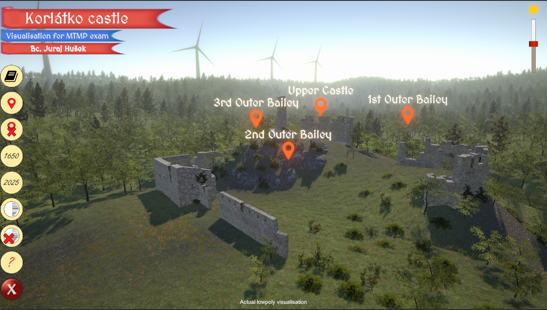
* 3D lowpoly vizualizácia predpokladaného vzhľadu hradu Korlátko v roku 1650 založená na nákresoch P. Guteka a M. Šimkoviča: <https://medievalheritage.eu/en/main-page/heritage/slovakia/korlatka-castle/> 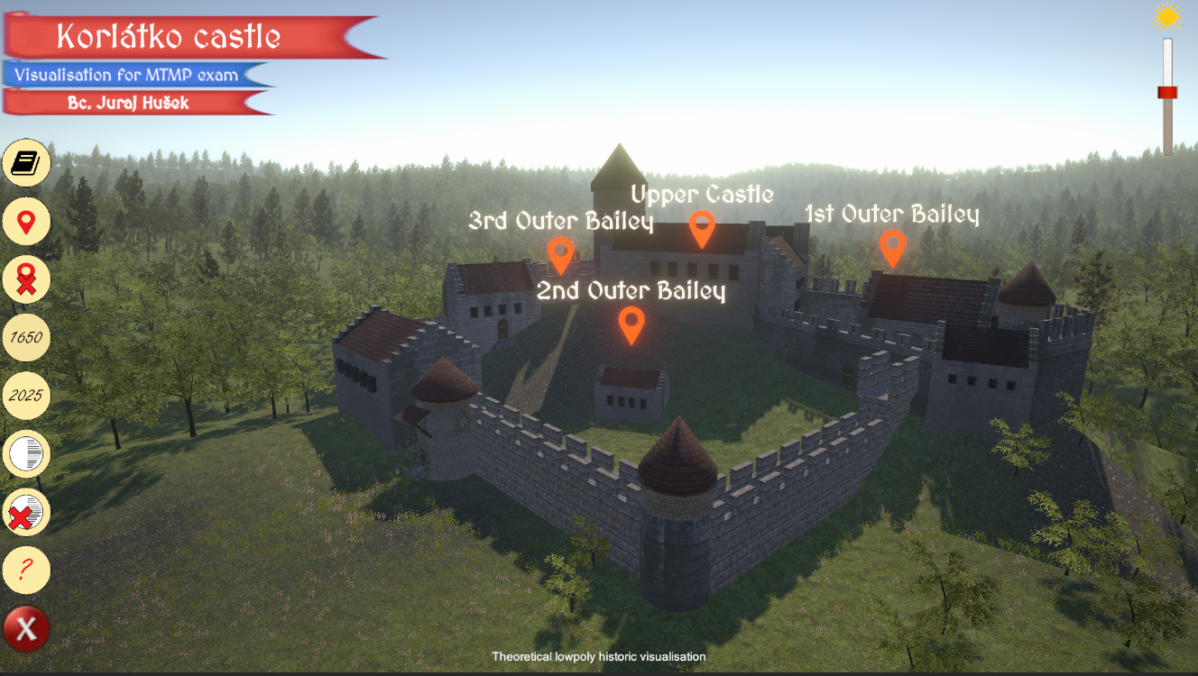
* Popisy jednotlivých častí hradu rozdelených medzi hlavný hrad a jednotlivé predhradia
* Možnosť zobrazenia histórie hradu a legiend založených na informáciách zo stránky obce Cerová, v ktorej katastri hrad leží: <https://www.obeccerova.sk/korlatko-a24-438> 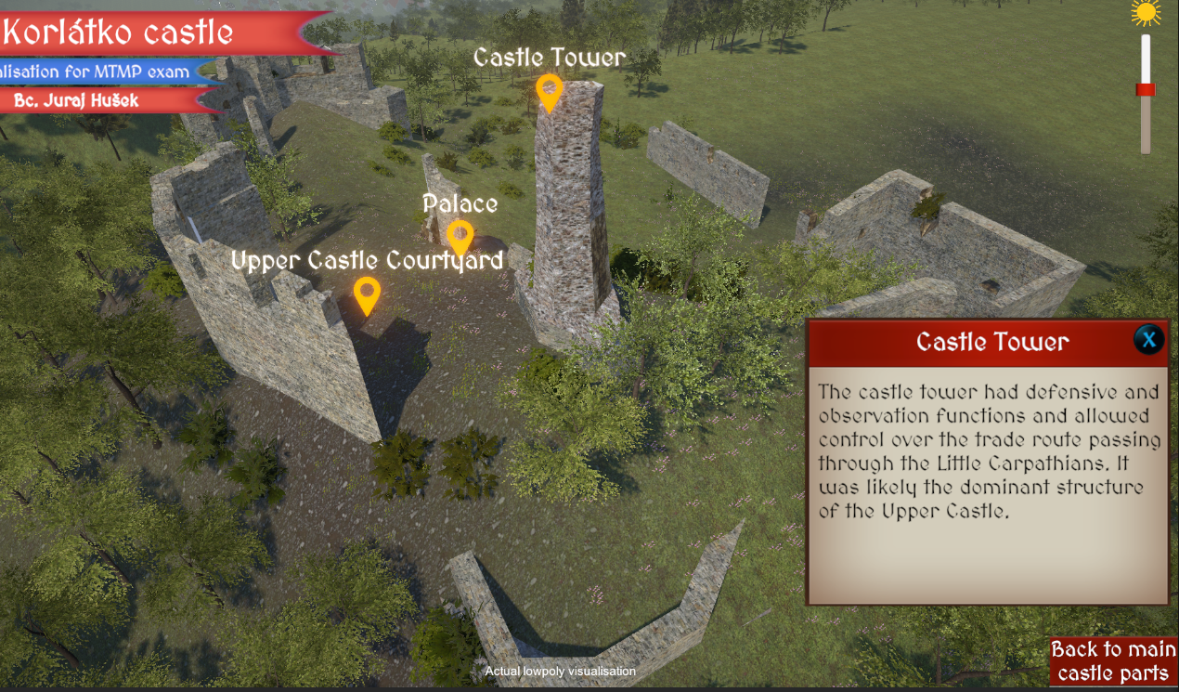
* Možnosť využitia „Fly-Camera“ módu na pohyb po hrade a jeho okolí
* Možnosť zmeny denného času vo vizualizácii – nastavenie rotácie Zeme okolo Slnka 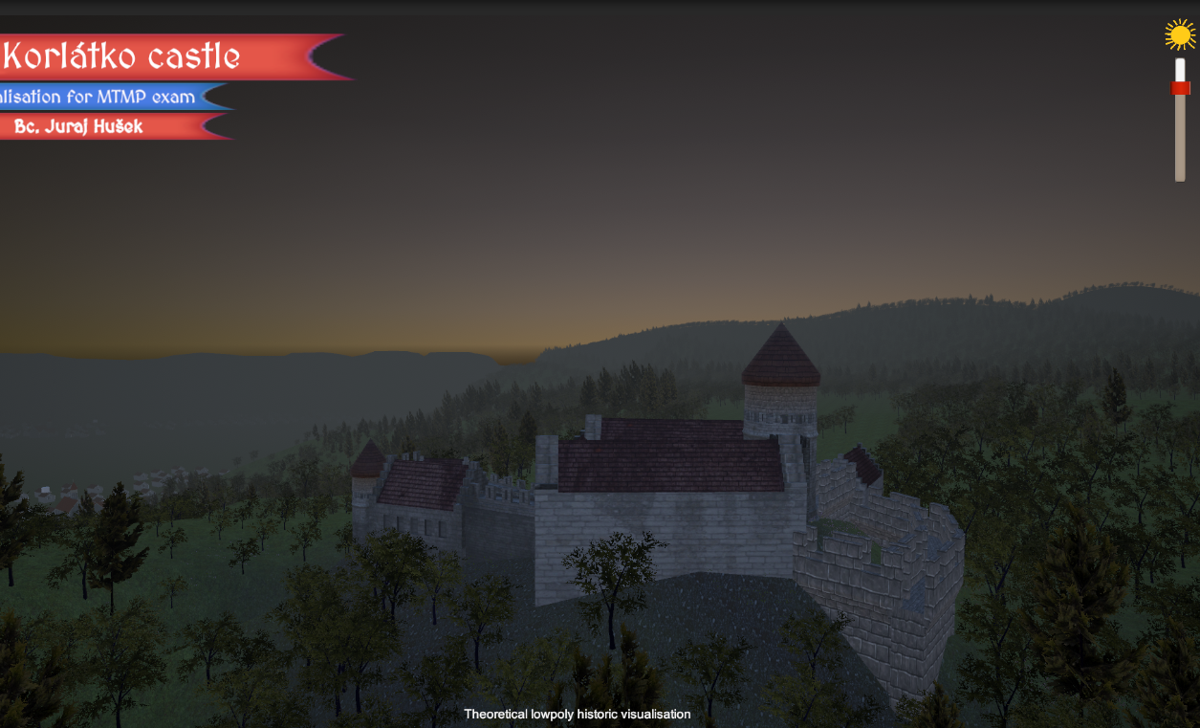
* Možnosť vypnutia tieňov pre lepší výkon vizualizácie na slabších zariadeniach

Prikladám link GitHub repozitár, kde sa nachádza samotný Unity projekt a build vizualizácie:

<https://github.com/JurajHusek/MTMP_Interactive-Castle_Visualisation-Unity>

Návod na použitie

Návod na ovládanie vizualizácie môžete nájsť aj v samotnej aplikácii po kliknutí na tlačidlo s otáznikom, prikladám ho však aj sem.

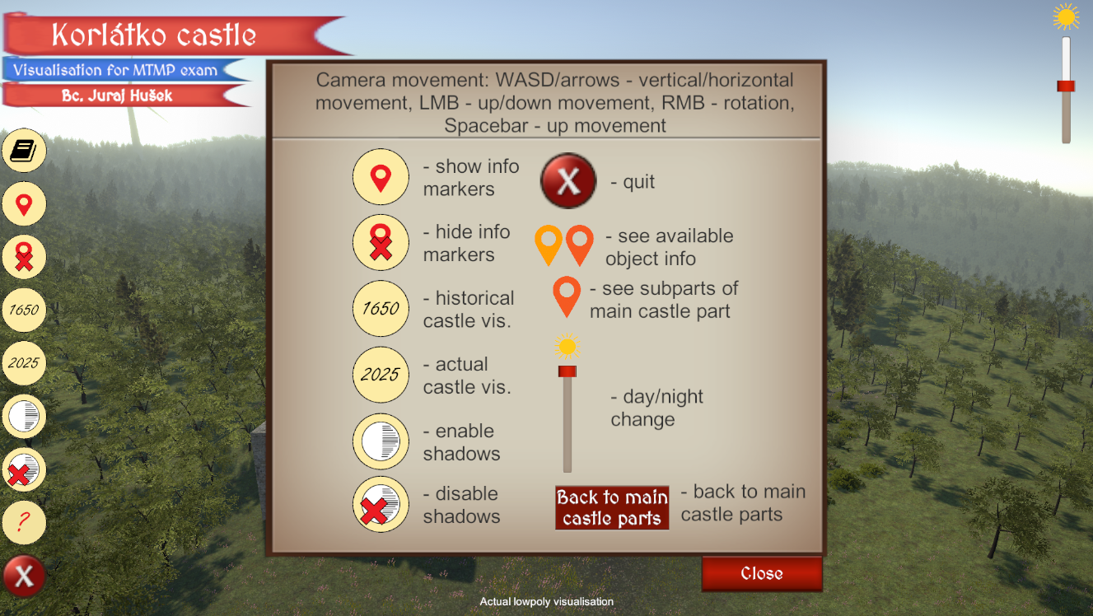

Implementácia

Najdôležitejšie časti implementácie sú popísané podľa jednotlivých projektových súborov nižšie. Scripty sú aj stručne okomentované.

Priečinky Unity projektu obsahujúce mnou vytvorené assety pre vizualizáciu:

/Models – priečinok s modelom zrúcaniny, vrtule, normalmap textúry a pracovných materiálov

/korlatka.fbx – priečinok s 3D modelom zrúcaniny, ktorý som vytvoril a textúroval v programe SketchUp

/StreamingAssets – špeciálny Unity priečinok, z ktorého vie build načítavať súbory rovnako ako v Unity, obsahuje info_en.json súbor obsahujúci informácie o jednotlivých častiach hradu, tento JSON súbor bol vytvorený pomocou nástroja ChatGPT (model GPT-5, OpenAI).

/Scripts

CameraController.cs – ovládanie kamery – „Fly-Camera“ mód

UiManager.cs –jednoduché ovládanie showroomu buttonmi

ShowroomManager.cs – načítanie informačného JSON súboru do dictionary, základné UI funkcionality

LightningPreset.cs – ScriptableObject na definovanie farieb svetla, hmly, krivky pre zmenu intenzity svetla počas zmeny denného času, krivky pre jemnú zmenu farby hmly počas zmeny denného času

WorldLights.cs – manipulácia s denným časom, rotácia Directional light (simulácia rotácie Zeme okolo Slnka), zmeny farieb svetla, hmly pomocou vybraného LightningPreset assetu

WaypointMarker.cs – zobrazenie UI markeru nad definovanou časťou hradu, schovanie tohto markeru, ak nie je v dohľade kamery, zobrazenie názvu časti hradu a po kliknutí na marker informácie o časti hradu načítané z JSON súboru, ktorého dáta sú uložené v komponente ShowroomManager.cs

/info – vlastné UI ikony a pracovné súbory

/Scenes – main.unity – Unity scéna vizualizácie

......................................................................................

Ostatné priečniky sú assety stiahnuté z Unity Asset Store obsahujúce 3D modely, textúry, zvukové súbory a 2D elementy

Použité assety a návody – 3D modely, UI elementy a audio

Na implementáciu som použil niekoľko free assetov z Unity Asset Store:

Medival Castle - Modular: <https://assetstore.unity.com/packages/3d/environments/fantasy/medieval-castle-modular-282498>

Medival Stone Keep: <https://assetstore.unity.com/packages/3d/environments/medieval-stone-keep-56596>

House Pack: <https://assetstore.unity.com/packages/3d/environments/house-pack-35346>

SIMPLE FANTASY GUI: <https://assetstore.unity.com/packages/2d/gui/simple-fantasy-gui-99451>

Waypoint Marker System (len UI): <https://assetstore.unity.com/packages/templates/systems/waypoint-marker-system-317953>

Medieval Music Pack Vol. 2: <https://assetstore.unity.com/packages/p/medieval-music-pack-vol-2-233785>

Mobile Tree Package [DEPRECATED]: <https://assetstore.unity.com/packages/3d/vegetation/trees/mobile-tree-package-18866>

Rocks HD Pack: <https://assetstore.unity.com/packages/3d/environments/landscapes/rocks-hd-pack-81901>

Yughues Free Bushes: <https://assetstore.unity.com/packages/3d/vegetation/plants/yughues-free-bushes-13168>

Yughues Free Ground Materials: <https://assetstore.unity.com/packages/2d/textures-materials/nature/yughues-free-ground-materials-13001>

Grass Flowers Pack Free: <https://assetstore.unity.com/packages/2d/textures-materials/nature/grass-flowers-pack-free-138810>

Z Unity Registry som použil Post Processing: <https://docs.unity3d.com/Packages/com.unity.postprocessing@3.4/manual/index.html>

Na tvorbu UI marker systému (ukazovanie na konkrétny transform, schovanie mimo obrazovky) som sa inšpiroval návodom <https://www.youtube.com/watch?v=oBkfujKPZw8>, samotná funkcionalita je ale mnou modifikovaná, nakoľko môj UI marker zobrazuje informácie z JSON súboru po kliknutí a nezobrazuje vzdialenosť kamery od danej časti hradu.

Na tvorbu JSON súboru s informáciami o častiach hradu som použil nástroj ChatGPT (model GPT-5, OpenAI). Tento nástroj som použil aj na preklad a zostručnenie histórie hradu Korlátko podľa informácií zo stránky obce Cerová: <https://www.obeccerova.sk/korlatko-a24-438>